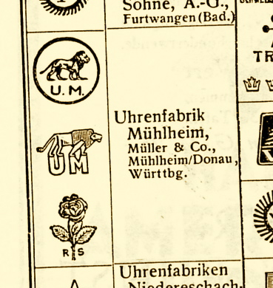
Эта марка, вместе с некоторыми другими, принадлежала фирме "Uhrenfabrik Mühlheim, Müller & Co."

История фирмы такова: В 1867 году Руперт Аман (Rupert Amann) основал в немецком городе Мёльхейм на Донау (Mülhheim auf Donau) фабрику по производству часов, зарегистрированную, как "Fabrik für Federzug- & Gewicht-Regulateure". В 1882 году фабрика была продана Рейнхолду Шнекенбургеру (Reinhold Schnekenburger). Он переименовал фабрику в "R. Schnekenburger GmbH a.d. Donau", торговой маркой которой стала эмблема с розой и буквами RSM внизу. В 1900 году нагрянули финансовые затруднения и компанией завладел кредитор, Альберт Мюллер (Albert Müller), а имя было изменено на "Uhrenfabrik Mühlheim vorm. [vormals -- ранее известная как] R. Schnekenburger". Десятого сентября 1900 года в регистрационную палату поступило новое заявление о переименовании фирмы, теперь уже в "Uhrenfabrik Mühlheim, Müller & Co."

Фирма делала разные часы, начиная с 1882 это были преимущественно настенные жильные регуляторы, а с 1900 появился весь спектр популярных моделей, включая напольные, будильники и т.п.
Фирма окончательно обанкротилась и перестала существовать в 1959 году

